Лабораторная работа 408
- I2C интерфейс
(inter-IC или IIC (I2C) шина)

В шине интерфейса I2C используется всего два сигнальных проводника линий: SDA - данных и SCL - синхронизации. Выходные каскады устройств, подключенных к проводникам шины I2C, должны иметь: открытый сток, открытый коллектор или буфер с третьим состоянием (BUFE или DUFT). Высокий уровень сигнала на проводниках линий обеспечивается резисторами, соединяющими их с источником питания VCC (рис.1). Такое соединение реализует функцию монтажного “И” (по логическим единицам) или монтажного ”ИЛИ” (по логическим нулям), что обеспечивает двунаправленность шины. Устройства, подключенные к шине могут быть как, ведущие так и ведомые.
Ведущий - это устройство, которое вырабатывает сигнал синхронизации SCL и инициирует передачу или прием данных. При этом любое другое устройство считается ведомым по отношению к ведущему.
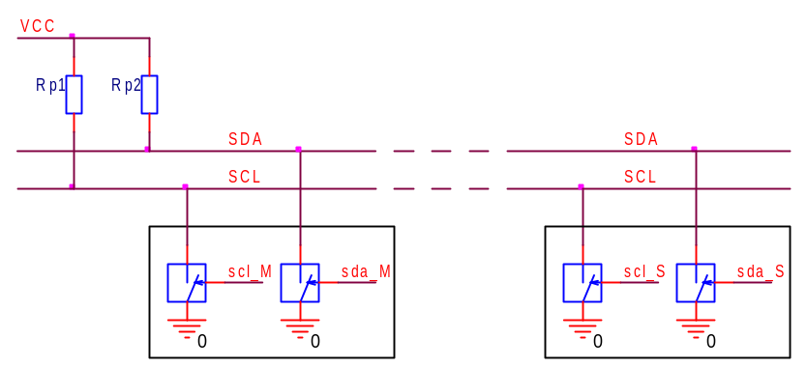
Рис.1 Соединение выходов устройств интерфейса I2C по схеме монтажного “И”
Если известно, что к шине подключен только один ведущий и ни у одного из ведомых нет необходимости замедлять скорость обмена, удерживая в 0 линию синхронизации SCL, то у ведущего для сигнала SCL можно использовать выходной буфер без третьего состояния (OBUF). Пример такой реализации на ПЛИС показан на рис.2.

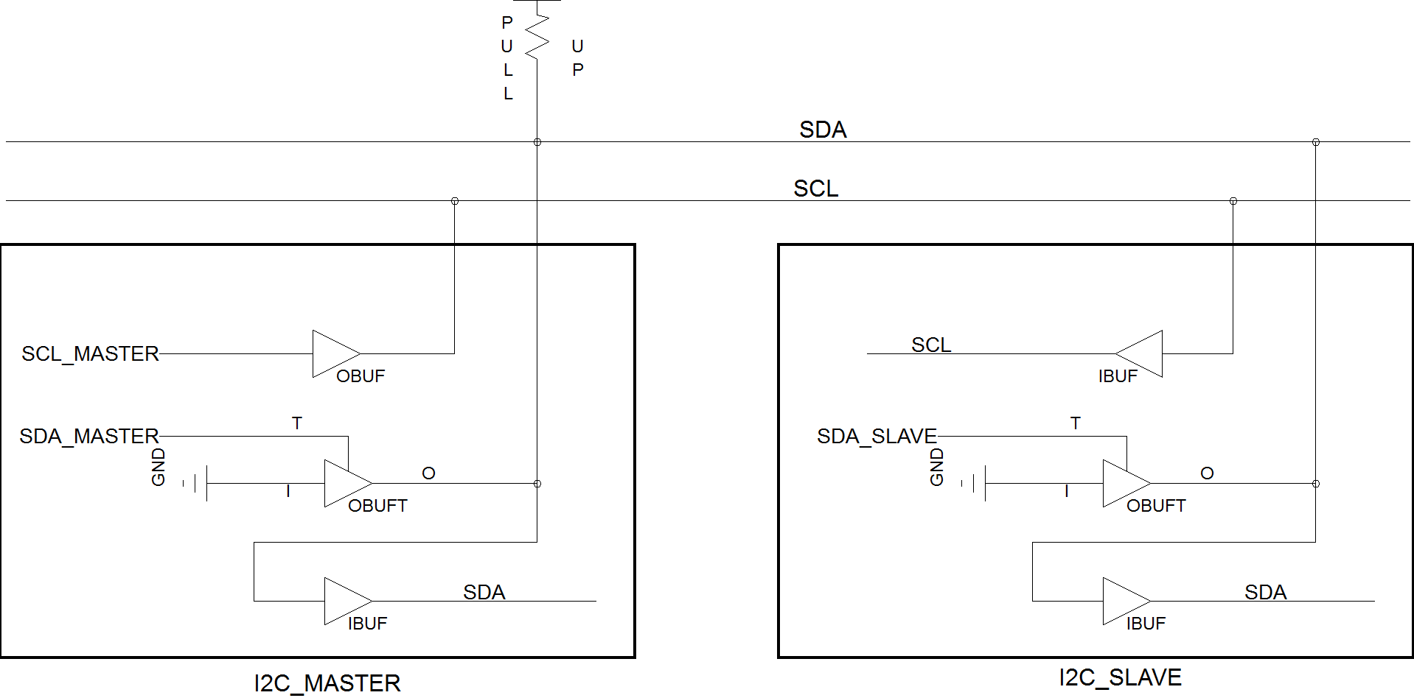

Рис.2 Вариант реализации выходов и входов ведущего (MASTER_I2C) и ведомого (SLAVE_I2C) интерфейса I2C на ПЛИС
Каждое ведомое устройство распознается по уникальному адресу и может работать как приёмник, так и по запросу ведущего как передатчик данных.
Процедура обмена начинается сигналом START. START это спад (negedge) сигнала SDA (переход из 1 в 0) при SCL=1 (рис.3,a). Этот переход воспринимается всеми устройствами, подключенными к шине как старт обмена.
Процедура обмена завершается сигналом STOP. STOP это фронт (posedge) SDA (переход из 0 в 1) также при SCL=1 (рис.3,b).
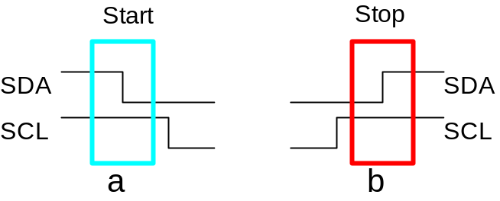
Рис.3 Старт и стоп обмена интерфейса I2C (ce_start=(spad_SDA & SCL), ce_stop=(front_SDA & SCL)).
Данные (SDA) действительны и должны оставаться постоянными при высоком уровне сигнала SCL=1. При низком уровне SCL=0 данные могут произвольно меняться. Таким образом между «стартом» и «стопом» изменения на линии SDA допускаются только при НИЗКОМ уровне сигнала на линии SCL=0 (рис.4).
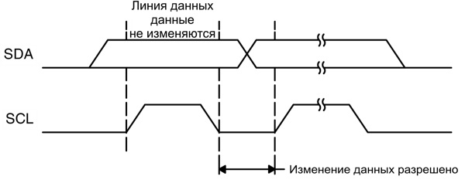
Рис.4 Правило изменения SDA в процессе обмена интерфейса I2C
После «старта», ведущий переводит SCL в НИЗКОЕ состояние и выставляет на линию SDA старший бит первого байта сообщения. Количество байт в сообщении не ограничено.
Передача каждых 8 бит данных от передатчика к приемнику завершаются дополнительным девятым тактом AC при, котором ведомый выставляет низкий уровень сигнала на линии SDA, как признак успешного приема байта. Если при передаче первого байта ведущий не получает на 9-м такте AC подтверждения (низкого уровня), то он формирует сигнал СТОП, т.е. ограничивается передачей одного байта.
Каждое ведомое устройство, подключённое к шине, должно иметь уникальный адрес. Первый байт ведущего это адрес-команда, в котором старшие 7 бит - адрес ведомого, последний (младший) бит – команда: 0 – запись, 1 – чтение.
Ведомый не должен вырабатывать сигал подтверждения AC ни для первого байта ни для всех последующих байт обмена с другими ведомыми если первые 7 бит первого байта не совпадают с битами его адреса.
Ведущий должен знать структуру ведомого, к которому он обращается. Например, если в простейшем случае ведомый имеет только один 8-ми битный регистр, то по команде записи второй байт будет данными для ведомого, а по команде чтения второй байт будет данными от ведомого. На интервале приема байта данных от ведомого ведущий не должен занимать шину SDA (SDA_MASTER=1). Если ведомый имеет несколько регистров и они адресуемы, тогда первый байт от ведущего – адрес ведомого, второй байт - адрес регистра и только третий байт – данные.

- Модуль ведущего интерфейса I2C
Модуль предназначен для записи или чтения адресуемых 8-ми битных регистров ведомого. Число регистров ведомого не превышает 256, т.е. адрес регистра имеет 8 бит. Для такой модели ведомого ведущий формирует кадр обмена из трех байт: адрес-команда, адрес регистра, данные ведущего или ведомого. Пример символа такого модуля приведен на рис.5.
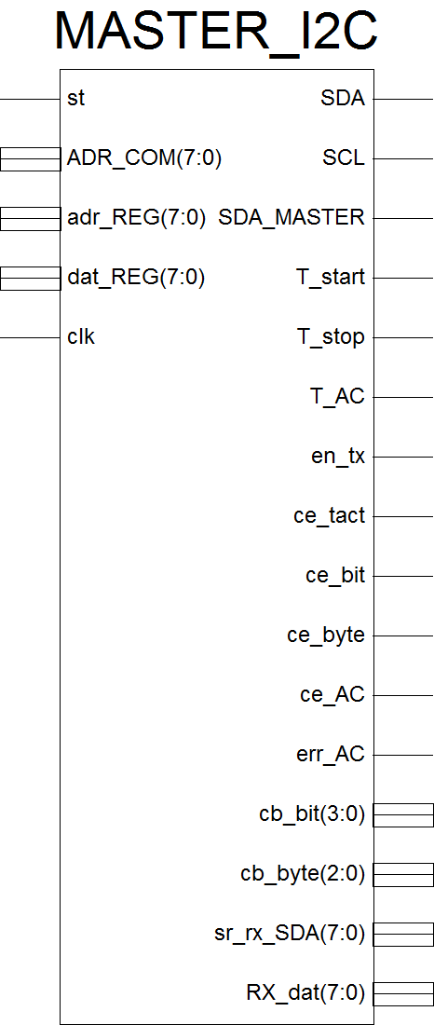
Рис.5 Символ модуля ведущего интерфейса I2C
В этом модуле, кроме необходимых выходных портов SCL, SDA и выходного буфера RX_dat[7:0], принятых данных от ведомого, имеются и другие выходные порты, предназначенные как для иллюстрации работы его внутренних устройств, так и для помощи проектирования и отладки схемы модуля ведомого.
Входы модуля MASTER_I2C:
- clk – сигнал синхронизации,
- st – импульс запуска передачи,
- ADR_COM[7:0] – адрес-команда (ADR_COM[7:1]-адрес ведомого, ADR_COM[0] –команда),
- adr_REG[7:0] – адрес регистра ведомого,
- dat_REG[7:0] – данные для ведомого.
Пример временных диаграмм передачи первого байта ведущим MASTER_I2C интерфейса I2C приведены на рис.6.
Выходные буферы с третьим состоянием BUFT ведущего и ведомого совместно с резистором R1 образуют функцию “И” логических сигналов SDA_MASTER и SDA_SLAVE для физического сигнала SDA (SDA=SDA_MASTER & SDA_SLAVE).
Если на 9-м такте T_AC_MASTER (cb_bit_MASTER=8) нет подтверждения (SDA=1), то ведущий формирует только 9 положительных импульсов сигнала синхронизации SCL и заканчивает передачу сигналом Stop.
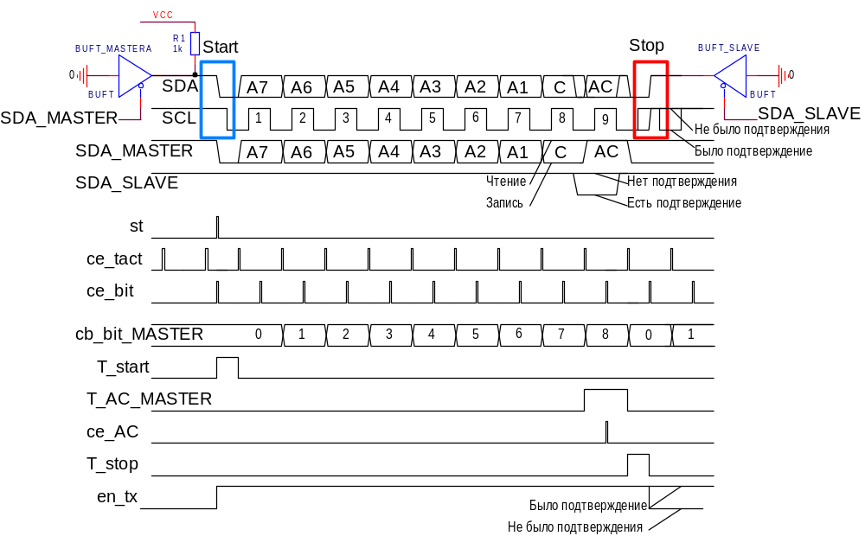 Рис.6 Временные диаграммы передачи первого байта (адрес-команда) ведущего (MASTER_I2C)

2.1 Схема модуля ведущего интерфейса I2C на языке Verilog
module MASTER_I2C(inout wire SDA, //Физический сигнал SDA мастера
input st, output reg SCL=1, //Сигнал SCL мастера
input clk, output reg SDA_MASTER=1, //Логический сигнал SDA мастера
input [7:0]ADR_COM, output reg T_start=0, //Старт передачи
input [7:0]adr_REG, output reg T_stop=0, //Стоп передачи
input [7:0]dat_REG, output reg[3:0]cb_bit=0, //Счетчик бит
output wire T_AC, //Такт подтверждения приема байта
output reg en_tx=0, //Разрешение передачи
output wire ce_tact,
output wire ce_bit,
output wire ce_byte,
output wire ce_AC,
output reg[5:0]cb_ce= 40,
output reg err_AC=0, //Триггер подтверждения output reg [2:0]cb_byte=0, //Счетчик байт
output reg[7:0]sr_rx_SDA=0, //Регистр сдвига принимаемых данных
output reg[7:0] RX_dat=0 //Регистр данных от ведомого
);
PULLUP DA1(SDA);//PULLUP Резистор

//----- T-буфер--(T=0 O=I, T=1 SDA=O=Z)-----------------
BUFT DD1 ( .I(1'b0), .O(SDA),
.T(SDA_MASTER));

parameter Fclk=50000000 ; //Fclk =50 000 kHz
parameter Fvel= 1250000 ; //Fvel = 1 250 kHz
parameter N4vel=Fclk/(4*Fvel);//50000000/(4*1250000)=10
parameter N_byte = 3 ; //Число байт (адрес ведомого, адрес регистра, данные)

reg [5:0]cb_ce=4*N4vel ;
assign ce_tact =(cb_ce==1*N4vel) ; //10
assign ce_bit = (cb_ce==3*N4vel) & en_tx ; //30
reg[7:0]sr_tx_SDA=8'h00 ; //Регистр сдвига передаваемых данных

assign T_AC= (cb_bit==8) ; //Контрольный такт
wire T_dat = en_tx & !T_start & !T_stop & !T_AC;
assign ce_AC= T_AC & ce_bit; //Строб контроля AC
assign ce_byte = ce_tact & T_AC ; //ce_byte

wire R_W = ADR_COM[0] ; //1-чтение, 0-запись
reg rep_st = 0;
//Интевал передачи данных
wire [7:0]TX_dat = (cb_byte==0)? ADR_COM : //Адрес_команда
(cb_byte==1)? adr_REG : //Адрес регистра
((cb_byte==2) & !R_W)? dat_REG : 8'hFF ; //Данные регистра

always @ (posedge clk) begin
cb_ce <= st? 3*N4vel : (cb_ce==1)? 4*N4vel : cb_ce-1 ;// 3*N4vel-задержка первого ce_bit от st
T_start <= st? 1 : ce_tact? 0 : T_start ;
cb_bit <= (st | ce_byte)? 0 : (ce_tact & en_tx & !T_start)? cb_bit+1 : cb_bit ;

T_stop <= ce_byte & ((cb_byte==N_byte-1) | err_AC)? 1 : ce_bit? 0 : T_stop ;
en_tx <= st? 1 : (T_stop & ce_bit)? 0 : en_tx ;
SCL <= (cb_ce>2*N4vel) | !en_tx ;
SDA_MASTER <= (T_start | T_stop)? 0 : en_tx? (sr_tx_SDA[7] | T_AC) : 1 ;

sr_tx_SDA <= rep_st? TX_dat : (ce_tact & T_dat)? sr_tx_SDA<<1 | 1'b1 : sr_tx_SDA ;
cb_byte <= st? 0 : (ce_byte & en_tx)? cb_byte+1 : cb_byte ;
err_AC <= st? 0 : (ce_AC & SDA)? 1 : err_AC ; //1- нет подтверждения (AC_SLAVE=1)
rep_st = (st | (ce_byte & en_tx)) ;
//Последовательный прием данных от ведомого на интервале третьего байта
sr_rx_SDA <= ((cb_byte==N_byte-1) & ce_bit & T_dat)? sr_rx_SDA<<1 | SDA : sr_rx_SDA ;
RX_dat <= ((cb_byte==N_byte-1) & ce_byte & R_W)? sr_rx_SDA : RX_dat ;//N_byte-1
endmodule

Для Fvel=400 кБод получается небольшая не симметрия длительностей 0 (T0_{SCL}) и 1 (T1_{SCL}) сигнала SCL, T0_{SCL} = 62*T_{clk}, T1_{SCL} = 63*T_{clk}.

Компонент DA1 PULLUP резистор (PULLUP DA1(SDA);//) необходимо использовать при моделировании работы модуля MASTER_I2C.

2.2 Модуль ведомого SLAVE_I2C
В модуле ведомого SLAVE_I2C должен быть блок 8-ми битных регистров. Схема такого блока, реализованного на основе блока «слайсовой» памяти приведена ниже.
3.1 Модуль блока регистров REG_BL
module REG_BL ( input clk, output wire [7:0]DO,//Выходные данные
input we, //Разрешение записи
input [7:0] DI, //Входные данные
input [7:0] Adr_wr, //Адрес записи
input [7:0] Adr_rd); //Адрес чтения

parameter N_REG=256 ; //Число регистров (см. табл.1)
reg [7:0]MEM[N_REG-1:0] ; //Модуль памяти
assign DO = MEM[Adr_rd]; //Слайсовая память N_REGx8 bit.
always @ (posedge clk) begin
MEM[Adr_wr] <= we? DI : MEM[Adr_wr] ;//Запись при we=1 по фронту clk
end
endmodule
В этом модуле всего 256 регистров (8-ми битных ячеек памяти), но ведомый должен выполнять запись и чтение только в заданное числа N_REG регистров начиная с базового адреса BASE_ADR (см. Табл. 1).
На рис.7 приведены временные диаграммы сигналов ведомого на интервале первого байта
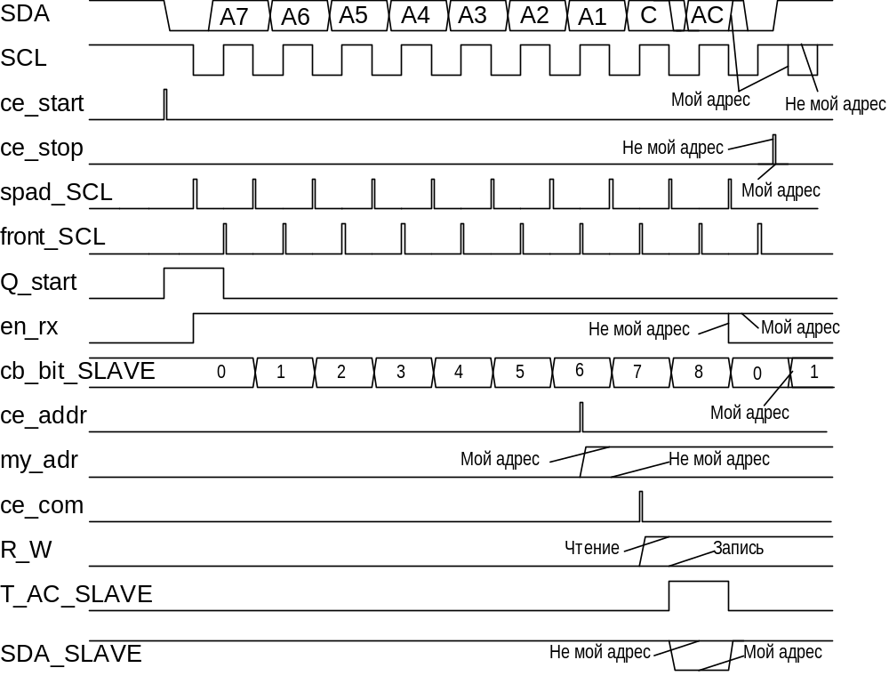
Рис.7 Временные диаграммы ведомого (SLAVE_I2C)
При создании и отладке модуля SLAVE_I2C можно ориентироваться на эти временные диаграммы. Например, для сигналов front_SCL, spad_SCL, ce_start и ce_stop можно предложить приведенную ниже схему на Verilog-е (2.3).
2.3 Схема формирования сигналов front_SCL, spad_SCL, ce_start и ce_stop на Verilog-е
reg tSDA=0, ttSDA=0, tSCL=0, ttSCL=0;//D-триггеры
wire spad_SDA = !tSDA & ttSDA ; wire front_SDA = tSDA & !ttSDA ;
wire ce_start = spad_SDA & SCL ; wire ce_stop = front_SDA & SCL ;
wire spad_SCL = !tSCL & ttSCL ; wire front_SCL = tSCL & !ttSCL ;
always @ (posedge clk) begin
tSDA <= SDA ; ttSDA <= tSDA; //Задержка на Tclk
tSCL <= SCL ; ttSCL <= tSCL ; // Задержка на Tclk
end
Для сигнала SDA_SLAVE можно, например, предложить следующую логическую функцию:
wire SDA_SLAVE = !(T_AC & my_adr & (cb_byte==1)) & !(T_AC & my_adr & my_reg) & !(R_W & my_reg & (cb_byte>=2) & !sr_tx[7]) ;
Регистры my_adr, R_W, my_REG можно для наглядности после окончания сеанса не сбрасывать.

2.4 Схема модуля REG_BL блока регистров ведомого SLAVE_I2C на Verilog-е
module REG_BL ( input clk, output wire [7:0]DO,
input we, //Разрешение записи
input [7:0] DI, //Входные данные
input [7:0] Adr); //Адрес записи или чтения
reg [7:0]MEM[255:0] ; //Модуль памяти
assign DO = MEM[Adr]; //Слайсовая память 256x8 bit.
always @ (posedge clk) begin
MEM[Adr] <= we? DI : MEM[Adr] ;//Запись при we=1 по фронту clk
end
endmodule

2.5 Модуль параметров CONST.v
`define Fclk 50000 //50000 kHz
`define Fvel 1250 //Из таблицы 1
`define N4vel `Fclk/(4*`Fvel) //50000/(4*1250)=10
`define BASE_ADR 8'hE0 //Из таблицы 1
`define N_REG 8 //Из таблицы 1

- Задание к допуску
3.1 Начертить в тетради временные диаграммы модуля MASTER_I2C (рис.6).
3.2 Переписать в тетрадь схему (2.1) модуля MASTER_I2C.
3.3 Начертить в тетради временные диаграммы модуля SLAVE_I2C (рис.7).
3.4 Переписать модуль CONST.v с данными своего варианта из таблицы 1

.
Таблица 1
№  варианта | Скорость  Fvel  [kbit/s] | Адрес ведомого  adr_SLAVE  SW[7:1]  [BIN] | Базовый адрес  блока регистров  BASE_ADR [HEX] | Число Число разрядов адреса MEM REG_BL [DEC]
1 | 1250 | 0000001 | 8’h10 | 16
2 | 625 | 0000010 | 8’h 20 | 32
3 | 500 | 0000011 | 8’h 30 | 64
4 | 400 | 0000100 | 8’h 40 | 128
5 | 250 | 0000101 | 8’h 50 | 64
6 | 125 | 0000110 | 8’h 60 | 32
7 | 62.5 | 0000111 | 8’h 70 | 16
8 | 125 | 0001000 | 8’h 80 | 8
9 | 250 | 0001001 | 8’h 90 | 16
10 | 400 | 0001010 | 8’h A0 | 32
11 | 500 | 0001011 | 8’h B0 | 64
12 | 625 | 0001100 | 8’h C0 | 32
13 | 1250 | 0001101 | 8’h D0 | 16
14 | 625 | 0001110 | 8’h E0 | 8
15 | 500 | 0001111 | 8’h F0 | 4
16 | 400 | 0010000 | 8’h 10 | 14
17 | 250 | 0010001 | 8’h 20 | 32
18 | 125 | 0010010 | 8’h 30 | 64
19 | 62.5 | 0010011 | 8’h 40 | 16
20 | 125 | 0010100 | 8’h 50 | 8

- Задание к выполнению
В папке FRTK создать папку со своим именем (только латинские символы). Далее в этой папке в системе ISE Design Suite 14.4(7) или Xilinx ISE7.1i создать проект с именем Lab408, для ПЛИС используемой в макете (для NEXYS2: Spartan3E, XC3S500E, FG320, XST (VHDL/Verilog), Isim(VHDL/Verilog), Store all values).
В режиме Design в окне Hierarchy или окне Source создать (New Source) заданный модуль (Verilog Module). При создании модуля можно сделать его пустым, т.е. не задавать ни входы, ни выходы, а в полученную заготовку вставить готовый текст схемы модуля из методички или вписать его самостоятельно. Для ISE14 сделать его главным в проекте (Set as Top Module). Проверить синтаксис веденного текста схемы (Check Syntax). Выполнить Synthesize-XST. Исправить возможные ошибки (Errors), обратить внимание на предупреждения (Warnings).
В системе проектирования ISE7.1i все операции доступны для любого выделенного модуля. В системе проектирования ISE14.4(7) все операции доступны только для модуля, помещенного на вершину проекта (Set as Top Module).
4.1 Создать модуль MASTER_I2C. Выполнить Synthesize-XST. Исправить возможные ошибки.
4.2 Создать для модуля MASTER_I2C задание на моделирование (Verilog Test Fixture).
5.3.1 Содержательная часть задания на моделирование (Verilog Test Fixture)
always begin clk=0 ; #10 clk=1; #10 ; end//Сигнал синхронизации (период Tclk=20 нс)
initial begin
st = 0; ADR_COM = 8'h00; adr_REG = 8'h00; dat_REG = 8'h00;//Исходное состояние
#5000; st = 1; ADR_COM = 8'h??; adr_REG = 8'h??; dat_ REG = 8'h??;//Импульс
#20; st = 0; ADR_COM = 8'h??; adr_REG = 8'h??; dat_ REG = 8'h??;//запуска Tst=Tclk
end
Здесь вместо “??” надо подставить значения ADR_COM и adr_REG соответствующие заданному варианту параметров (см. табл.1), а dat_ REG может быть произвольным, например, номер варианта задания.
4.3 Провести моделирование модуля (2.1) MASTER_I2C. Зарисовать полученные временные диаграммы.
4.4 Составить схему модуля SLAVE_I2C. Провести моделирование его работы.
При составлении и отладке схемы модуля SLAVE_I2C можно последовательно вводить и отлаживать устройства, временные диаграммы сигналов которых приведены на рис.8.
Источником сигналов SCL и SDA для отлаживаемого модуля SLAVE_I2C должен быть модуль MASTER_I2C.
4.4.1 Пример схемы Test_Sch_Lab408 для совместного моделирования модулей MASTER_I2C и SLAVE_I2C.
module Test_Sch_Lab408( inout wire SCL,//Физический сигнал SDA
inout wire SDA,//Сигнал SCL мастера
input clk, output wire en_tx,//Регистр разрешения передачи
input[7:0]Adr_COM, output wire T_AC,//Такт подтверждения приема байта
input[7:0]Adr_REG, output wire ce_byte_tx,//Конец байта
input[7:0]Dat_REG, output wire T_start,//Старт передачи
input st, output wire [3:0]cb_bit_tx,//Счетчик бит ведущего
output wire [2:0]cb_byte_tx,//Счетчик байт output wire [7:0]RX_dat,//Регистр данных от ведомого
output wire [7:0]sr_rx_SDA,//Рег. сдв. принимаемых данных
output wire T_stop, //Стоп передачи
//---------Сигналы модуля ведомого SLAVE_I2C
input[7:1]Adr_SLAVE, output wire ce_start_rx,
output wire ce_stop_rx,
output wire en_rx,
output wire front_SCL,
output wire spad_SCL,
output wire [3:0]cb_bit_rx,
output wire my_adr,
output wire R_W,
output wire AC_rx,
output wire ok_rx_byte,
output wire SDA_SLAVE,
//output wire [2:0]cb_byte_rx,
//output wire my_reg
//output wire [7:0]sr_rx,
//output wire [7:0]sr_tx,
//output wire[7:0]DO,
);
MASTER_I2C DD1 ( .SDA(SDA),//Физический сигнал SDA мастера
.SCL(SCL),//Физический сигнал SCL мастера
.st(st), .RX_dat(RX_dat), //Регистр данных от ведомого
.clk(clk), .en_tx(en_tx), //Регистр разрешения передачи
.ADR_COM(Adr_COM), .T_AC(T_AC),//Бит подтверждения приема байта .adr_REG(Adr_REG), .cb_bit(cb_bit_tx), //Счетчик бит .dat_REG(Dat_REG), .cb_byte(cb_byte_tx),//Счетчик байт
.T_start(T_start), //Старт передачи
.T_stop(T_stop), //Стоп передачи
.ce_byte(ce_byte_tx),//Конец байта
.sr_rx_SDA(sr_rx_SDA));//Рег. сдвига принимаемых данных

SLAVE_I2C DD2 ( .SDA(SDA),//Физический сигнал SDA ведомого
.SCL(SCL), .ce_start(ce_start_rx),
.clk(clk), .ce_stop(ce_stop_rx),
.Adr_SLAVE(Adr_SLAVE), .en_rx(en_rx),
.front_SCL(front_SCL),
.spad_SCL(spad_SCL),
.cb_bit(cb_bit_rx),
.my_adr(my_adr),
.R_W(R_W),
.T_AC(AC_rx),
.ok_rx_byte(ok_rx_byte),
.SDA_SLAVE(SDA_SLAVE),
//.cb_byte(cb_byte_rx),
//.my_reg(my_reg),
//.sr_rx(sr_rx),
//.sr_tx(sr_tx),
//.DO(DO)
);
endmodule
Эта схема соответствует первым шагам проектирования модуля ведомого, а именно созданию устройств формирования сигналов: ce_start, ce_stop, front_SCL, spad_SCL,… Остальные порты схемы Test_Sch_Lab408, модуля SLAVE_I2C, а также некоторые порты модуля MASTER_I2C временно закомментированы.
5.5.2 Пример содержательной части (Verilog Test Fixture) задания tf_Test_Sch_Lab408 на моделирование схемы Test_Sch_Lab408
always begin clk=0 ; #10 clk=1; #10 ; end
initial begin
st = 0; Adr_COM = 8'h00; Adr_SLAVE = 8'h00; Adr_REG = 8'h00; Dat_REG= 8'h00;
#900; st = 1; Adr_COM = 8'h40; Adr_SLAVE = 8'h80; Adr_REG = 8'h55; Dat_REG= 8'hAA;
#20; st = 0; Adr_COM = 8'h40; Adr_SLAVE = 8'h80; Adr_REG = 8'h55; Dat_REG = 8'hAA;
# Tdel; st = 1; Adr_COM = 8'h41; Adr_SLAVE = 8'h40; Adr_REG = 8'h55; Dat_REG=8'hFF;
#20; st = 0; Adr_COM = 8'h41; Adr_SLAVE = 8'h40; Adr_REG = 8'h55; Dat_REG = 8'hFF;
end
Задержка повторного запуска Tdel должна быть больше длительности передачи трех байт. Например, для скорости Fvel=100 kbit/s Tdel=350000 (350 мкс). В этом задании при первом запуске ведущий записывает байт в блок регистров ведомого, а при втором запуске считывает его.
4.6 Зарисовать временные диаграммы сигналов отлаженного модуля SLAVE_I2C.
- Задание к сдаче работы
5.1 Создать символ модуля MASTER_I2C (Dsign Utilites – Create Schematic Simbol).
5.2 Создать символ созданного и отлаженного модуля SLAVE_I2C.
5.3 Создать модуль и символ ADR_COM_DAT_BL загрузки данных для MASTER_I2C через COM порт ПК программой ComChange (см. приложения 6.1(6.1.1, 6.1.2, 6.1.3), 6.5).
5.4 Создать модуль и символ TXD_RET_BL чтения данных модулей MASTER_I2C и SLAVE_I2C через COM порт ПК программой ComChange (см. приложения 6.2(6.2.1, 6.2.2)).
5.5 Создать модуль и символ Display отображения данных на семи сегментном светодиодном индикаторе макета NEXYS2 (см. приложение 6.3).
5.6 Создать лист схемы (Schematic) S_Sch_Lab408 или модуль V_Sch_Lab408. Из созданных модулей (для V_Sch_Lab408) или символов ADR_COM_DAT_BL (для S_Sch_Lab408), TXD_RET_BL, MASTER_I2C, SLAVE_I2C и Display составить модуль (приложение 6.6) или лист схемы (рис. 10) лабораторной работы. Для составленной схемы S_Sch_Lab408 или V_Sch_Lab408 создать (Implementation Constraints File) файл Sch_Lab408.ucf (см. приложение 6.4).
5.7 Соединить макет с USB и COM портом ПК. Соединить перемычками SCL и SDA ведущего и ведомого (JB1<->JC1, JB2<->JC2). Создать файл конфигурации. Загрузить в макет. При помощи программы ComChange (см. приложение 6.5) продемонстрировать работу макета в соответствии с заданным вариантом задания.
5.8 Подключить к макету осциллограф. Получить и зарисовать осциллограммы сигналов SCL, SDA. Для внешнего запуска развертки осциллографа можно, например, использовать сигнал en_rx, выведенный JD1 порта макета.
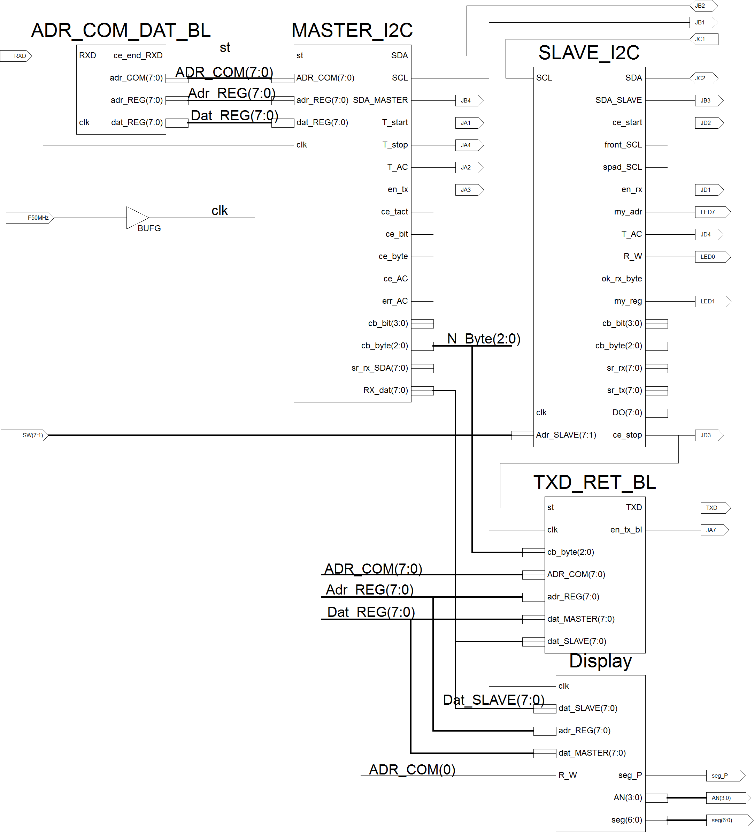
Рис. 10 Лист схемы лабораторной работы Lab408
В этой схеме адрес ведомого задается переключателями SW[7:1] макета.
Сеанс связи запускается импульсом st с выхода модуля ADR_COM_DAT-BL после поступления данных ADR_COM, Adr_REG, Dat_REG от COM порта ПК.
Связь SCL и SDA модулей ведущего и ведомого осуществляется внешними проводными перемычками (JB1<->JC1, JB2<->JC2).
В приложении 6.6 приведен текстовый вариант этой схемы, написанный на языке Verilog.
- Приложения
6.1 Модуль ADR_COM_DAT_BL загрузки данных для MASTER_I2C через COM порт ПК программой ComChange
Этот модуль принимает из COM порта ПК три байта предназначенные для модуля MASTER_I2C:
- первый байт – ADR_COM (адрес/команда),
- второй байт – Adr_REG (адрес регистра),
- третий байт – Dat_REG (данные для ведомого).
Сигнал ce_end_RXD используется для запуска модуля MASTER_I2C после окончания приема байт из COM порта ПК.
Строка байт должна дополняться двумя байтами контрольного кода CRC-16 (x¹⁶ + x¹⁵+x² + 1). В модуле ADR_COM_DAT_BL и в программе ComChange это выполняется как при передаче, так и при приеме строки байт.
module ADR_COM_DAT_BL(
input RXD, output reg[7:0] adr_COM=0,
input clk, output reg[7:0] adr_REG=0,
output reg[7:0] dat_REG=0,
output wire ce_end_RXD);
wire ok_rx_byte ;
wire[7:0]rx_dat ;
wire[7:0]cb_rx_byte ;
wire T_adr_COM = (cb_rx_byte==0) ;
wire T_adr_REG = (cb_rx_byte==1) ;
wire T_dat_REG = (cb_rx_byte==2) ;

always @ (posedge clk) begin
adr_COM <= (T_adr_COM & ok_rx_byte)? rx_dat : adr_COM ;
adr_REG <= (T_adr_REG & ok_rx_byte)? rx_dat : adr_REG ;
dat_REG <= (T_dat_REG & ok_rx_byte)? rx_dat : dat_REG ;
end

URXD_BL DD1 ( .in(RXD), .rx_dat(rx_dat),
.clk(clk), .ok_rx_byte(ok_rx_byte),
.cb_rx_byte(cb_rx_byte),
.ok_rx_bl(ce_end_RXD));
endmodule

6.1.1 Модуль URXD_BL модуля ADR_COM_DAT_BL
module URXD_BL(
input in, output wire[7:0] rx_dat,
input clk, output wire [15:0] rx_crc,
output wire en_rx_byte,
output reg[7:0]cb_rx_byte,
output wire res,
output reg en_rx_bl,
output wire ok_rx_bl,
output wire ok_rx_byte,
output wire ok_crc,
output wire ce_crc,
output wire st_crc );

wire ce_tact, en_sh, ce_bit ; assign ok_crc=(rx_crc==0) ;
reg ten_rx_byte, tten_rx_byte ;
wire start_rx = ten_rx_byte & !tten_rx_byte ;
assign st_crc = start_rx & (cb_rx_byte==0) ;
assign ce_crc = en_sh & ce_bit;
reg [7:0]cb_res ;
assign res = (cb_res==10) & ce_tact ;
assign ok_rx_bl = res & (rx_crc==0) ;
always @ (posedge clk) begin
ten_rx_byte <= en_rx_byte ; tten_rx_byte <= ten_rx_byte ;
cb_rx_byte <= res? 0 : ok_rx_byte? cb_rx_byte+1 : cb_rx_byte ;
cb_res <= en_rx_byte? 0 : (ce_tact & en_rx_bl)? cb_res+1 : cb_res ;
en_rx_bl <= res? 0 : st_crc? 1 : en_rx_bl ;
end

URXD_1Byte DD1 (.in(in), .en_rx_byte(en_rx_byte),
.clk(clk), .sr_dat(rx_dat),
.ok_rx_byte(ok_rx_byte), .ce_tact(ce_tact),
.ce_bit(ce_bit),
.en_sh(en_sh));

CRC_BL DD2 ( .ce(ce_crc), .crc(rx_crc),
.clk(clk),
.st(st_crc),
.in(in));
endmodule

6.1.2 Модуль URXD_1Byte модуля URXD_BL
module URXD_1Byte(
input in, output reg en_rx_byte,
input clk, output reg [7:0] sr_dat,
output wire ok_rx_byte,
output reg [3:0]cb_bit,
output reg [8:0]cb_tact,
output reg en_sh,
output wire ce_tact,
output wire ce_bit);
parameter Fclk =50000000; //50MHz
parameter COM_vel=115200 ; //115.2kb
parameter COM_Nt =Fclk/COM_vel; //434(ComChange_BL)

reg tin=0, ttin=0;//
assign ce_tact = (cb_tact==COM_Nt-1) ;
wire din = !tin & ttin ;
wire start_rx = din & !en_rx_byte ;
assign ce_bit = (cb_tact==(COM_Nt/2)-1);
assign ok_rx_byte = (ce_bit & (cb_bit==9) & en_rx_byte & tin);

always @ (posedge clk) begin
tin <= in ; ttin <= tin ;
cb_tact <= (start_rx | ce_tact)? 0 : cb_tact+1;
en_rx_byte <= ((cb_bit==9) & ce_bit)? 0 : (ce_bit & !tin)? 1: en_rx_byte ;
cb_bit <= (start_rx | ((cb_bit==9) & ce_tact))? 0 : (ce_tact & en_rx_byte)? cb_bit+1 : cb_bit ;
en_sh <= (((cb_bit==8) & ce_tact) | start_rx)? 0 : ((cb_bit==0) & ce_tact & en_rx_byte)? 1: en_sh ;
sr_dat <= start_rx? 0 : (ce_bit & en_sh)? sr_dat >>1 | tin<<7 : sr_dat ;//in
end
endmodule

6.1.3 Модуль CRC_BL модуля URXD_BL
module CRC_BL( input ce, output reg [15:0] crc,
input clk,
input st,
input in );
wire xbit = crc[0] ^ in ;
always @ (posedge clk) begin
crc <= st? 16'hffff : (xbit & ce)? (((crc^16'h4002)>>1) | 1<<15): ce? (crc>>1) : crc ;
end
endmodule
В этой схеме 16'h4002 соответствует полиному x¹⁶ + x¹⁵+x² + 1.
6.2 Модуль TXD_RET_BL чтения данных модулей MASTER_I2C и SLAVE_I2C через COM порт ПК программой ComChange
Этот модуль по сигналу ce_end модуля SLAVE_I2C возвращает в COM порт ПК байты модуля ведущего MASTER_I2C:
- первый байт – ADR_COM (адрес/команда),
- второй байт – adr_REG (адрес регистра),
- третий байт:
ADR_COM[0]=0 - dat_REG (данные для ведомого),
ADR_COM[0]=1 - dat_SLAVE (данные от ведомого).
Если адрес ADR_COM[7:1] не совпадает с адресом ведомого, то в COM порт возвращается только один байт ADR_COM[7:0].

module TXD_RET_BL(
input clk, output wire TXD,
input st, output wire en_tx_bl,
input [7:0] ADR_COM,
input [7:0] adr_REG,
input [7:0] dat_MASTER,
input [7:0] dat_SLAVE,
input [2:0] cb_byte);
wire ce_stop ;
reg [2:0]cb_tx_byte ;
always @ (posedge clk) begin
cb_tx_byte <= st? 0 : ce_stop? cb_tx_byte+1 : cb_tx_byte ;
end
wire[7:0]tx_lbl = cb_byte ;
wire [7:0]dat_MASTER_SLAVE = ADR_COM[0]? dat_SLAVE : dat_MASTER ;
wire[7:0]tx_dat = (cb_tx_byte==0)? ADR_COM :
(cb_tx_byte==1)? adr_REG :
(cb_tx_byte==2)? dat_MASTER_SLAVE : 0 ;

UTXD_BL DD1 ( .clk(clk), .txd_bl(TXD),
.st(st), .ce_stop(ce_stop),
.lbl(tx_lbl), .en_tx_bl(en_tx_bl),
.dat(tx_dat));
endmodule

    - Модуль UTXD_BL модуля TXD_RET_BL
module UTXD_BL( input st, output wire txd_bl,
input [7:0] lbl, output reg en_tx_bl,
input [7:0] dat, output reg [7:0] cb_byte,
input clk, output wire ce_stop,
output wire [15:0]crc);
wire txd, ce_tact, en_sh ;//, dT_start ;
assign txd_bl = en_tx_bl? txd : 1 ;
assign rep_start = st | ((cb_byte>1) & ce_stop) ;
wire T_hb_crc = (cb_byte==1) ;
wire T_lb_crc = (cb_byte==2) ;
wire T_dat = (cb_byte>2) ;
wire [7:0]dat_crc = T_hb_crc? crc[15:8] : T_lb_crc? crc[7:0] : dat;
wire ce_crc = T_dat & ce_tact & en_sh ;

always @ (posedge clk) begin
cb_byte <= st? lbl+2 : ce_stop? cb_byte-1 : cb_byte ;
en_tx_bl <= ((cb_byte==1) & ce_stop)? 0 : st? 1 : en_tx_bl ;
end

UTXD_1Byte DD1( .clk(clk), .ce_stop(ce_stop),
.dat(dat_crc), .txd(txd),
.st(rep_start), .ce(ce_tact),
.en_sh(en_sh)
CRC_BL DD2 ( .ce(ce_crc), .crc(crc),
.clk(clk),
.st(st),
.in(txd));
endmodule

    - Модуль UTXD_1Byte модуля UTXD_BL
module UTXD_1Byte(
input clk, output wire ce_stop,
input[7:0]dat, output wire txd,
input st, output wire ce,
output reg en_tx=0,
output reg [3:0] cb_bit,
output wire en_sh,
output reg [7:0] sr_dat=0);
parameter Fclk =50000000; //50MHz
parameter COM_vel=115200 ; //115.2kb
parameter COM_Nt =Fclk/COM_vel; //417
reg [8:0]cb_tact=0 ;
assign dst = st & !en_tx ;
assign ce = (cb_tact==COM_Nt-1) ;
wire T_start = ((cb_bit==0) & en_tx) ;
assign en_sh = (cb_bit<9) & (cb_bit>0);
wire T_stop = (cb_bit==9) ;
assign ce_stop = T_stop & ce ;
assign txd = T_start? 0 : en_tx? sr_dat[0] : 1 ;
always @ (posedge clk) begin
cb_tact <= (dst | ce)? 0 : cb_tact+1 ;
en_tx <= st? 1 : (T_stop & ce)? 0 : en_tx ;
cb_bit <= st? 0 : (ce & en_tx)? cb_bit+1 : cb_bit ;
sr_dat <= (T_start & ce)? dat : (en_sh & ce)? sr_dat>>1 | 1<<7 : sr_dat ;
end
endmodule

6.3 Модуль Display отображения данных на семи сегментном светодиодном индикаторе макета NEXYS2
Этот модуль отображает на левых двух цифрах индикатора адрес регистра, а на правых двух цифрах: по команде записи - данные для ведомого (Dat_REG), а по команде чтения – данные от ведомого (Dt_SLAVE).
module Display(
input clk, output wire[3:0] AN, //Аноды
input[7:0]adr_REG, output wire[6:0] seg, //Сегменты
input[7:0]dat_MASTER, output wire seg_P, //Точка
input[7:0]dat_SLAVE,
input R_W); //Команда
parameter Fclk=50000 ; //50000 kHz
parameter F1kHz=1 ; //1 kHz
wire [1:0]ptr_P=2'b10 ; //Точка в центре
reg [15:0] cb_1ms =0 ;
wire ce = (cb_1ms==Fclk/F1kHz) ;

always @ (posedge clk) begin
cb_1ms <= ce? 1 : cb_1ms+1 ;
end
reg [1:0]cb_an=0 ;//Счетчик анодов
//-----------------
always @ (posedge clk) if (ce) begin
cb_an <= cb_an+1 ;
end
//-------Переключатель анодов-------------
assign AN = (cb_an==0)? 4'b1110 ://включение цифры 0 (младшей)
(cb_an==1)? 4'b1101 ://включение цифры 1
(cb_an==2)? 4'b1011 ://включение цифры 2
4'b0111 ;//включение цифры 3 (старшей)
//-------Мультиплексор данных для индикатора
wire [15:0] dat = R_W? {adr_REG,dat_SLAVE} : {adr_REG,dat_MASTER} ;
//-------Переключатель тетрад (HEX цифр)-------------
wire[3:0] dig =(cb_an==0)? dat[3:0]:
(cb_an==1)? dat[7:4]:
(cb_an==2)? dat[11:8]: dat[15:12];
//-------Семисегментный дешифратор----------
//gfedcba
assign seg = (dig== 0)? 7'b1000000 ://0 a
(dig== 1)? 7'b1111001 ://1 f| |b
(dig== 2)? 7'b0100100 ://2 g
(dig== 3)? 7'b0110000 ://3 e| |c
(dig== 4)? 7'b0011001 ://4 d
(dig== 5)? 7'b0010010 ://5
(dig== 6)? 7'b0000010 ://6
(dig== 7)? 7'b1111000 ://7
(dig== 8)? 7'b0000000 ://8
(dig== 9)? 7'b0010000 ://9
(dig==10)? 7'b0001000 ://A
(dig==11)? 7'b0000011 ://b
(dig==12)? 7'b1000110 ://C
(dig==13)? 7'b0100001 ://d
(dig==14)? 7'b0000110 ://E
7'b0001110 ;//F
//-------Указатель точки-------
assign seg_P = !(ptr_P == cb_an) ;
endmodule
6.4 Размещение портов схем Sch_Lab408 на выводах ПЛИС xc3s500e-5fg320
NET "AN<0>" LOC = "F17" ; #AN0
NET "AN<1>" LOC = "H17" ; #AN1
NET "AN<2>" LOC = "C18" ; #AN2
NET "AN<3>" LOC = "F15" ; #AN3
#NET "BTN0" LOC = "B18" ; #BTN3
#NET "BTN1" LOC = "D18" ; #BTN2
#NET "BTN2" LOC = "E18" ; #BTN1
#NET "BTN3" LOC = "H13" ; #BTN0
NET "F50MHz" LOC = "B8" ; #F50MHz
NET "LED0" LOC = "J14" ; #LD0
NET "LED1" LOC = "J15" ; #LD1
#NET "LED<2>" LOC = "K15" ; #LD2
#NET "LED<3>" LOC = "K14" ; #LD3
#NET "LED<4>" LOC = "E17" ; #LD4
#NET "LED<5>" LOC = "P15" ; #LD5
#NET "LED<6>" LOC = "F4" ; #LD6
NET "LED7" LOC = "R4" ; #LD7
NET "seg<0>" LOC = "L18" ; #CA
NET "seg<1>" LOC = "F18" ; #CB
NET "seg<2>" LOC = "D17" ; #CC
NET "seg<3>" LOC = "D16" ; #CD
NET "seg<4>" LOC = "G14" ; #CE
NET "seg<5>" LOC = "J17" ; #CF
NET "seg<6>" LOC = "H14" ; #CG
NET "seg_P" LOC = "C17" ; #CP

#NET "SW<0>" LOC = "G18" ; #SWT0
NET "SW<1>" LOC = "H18" ; #SWT1
NET "SW<2>" LOC = "K18" ; #SWT2
NET "SW<3>" LOC = "K17" ; #SWT3
NET "SW<4>" LOC = "L14" ; #SWT4
NET "SW<5>" LOC = "L13" ; #SWT5
NET "SW<6>" LOC = "N17" ; #SWT6
NET "SW<7>" LOC = "R17" ; #SWT7
NET "RXD" LOC = "U6" ; #TXD U6
NET "TXD" LOC = "P9" ; #TXD P9

NET "JA1" LOC = "L15" ;#Pin1
NET "JA2" LOC = "K12" ;#Pin2
NET "JA3" LOC = "L17" ;#Pin3
NET "JA4" LOC = "M15" ;#Pin4
#NET "JA7" LOC = "K13" ;#Pin7
#NET "JA8" LOC = "L16" ;#Pin8
#NET "JA9" LOC = "M14" ;#Pin9
#NET "JA10" LOC = "M16" ;#Pin10

NET "JB1" LOC = "M13" | PULLUP ;#
NET "JB2" LOC = "R18" ;#| PULLUP ;#
NET "JB3" LOC = "R15" ;#
NET "JB4" LOC = "T17" ;#
#NET "JB7" LOC = "P17" ;#Pin7
#NET "JB8" LOC = "R16" ;#Pin8
#NET "JB9" LOC = "T18" ;#Pin9
#NET " JB10" LOC = "U18" ;#Pin10

NET "JC1" LOC = "G15" ;#Pin1
NET "JC2" LOC = "J16" ;#Pin2
#NET "JC3" LOC = "G13" ;#Pin3
#NET "JC4" LOC = "H16" ;#Pin4
#NET "JC7" LOC = "H15" ;#Pin7
#NET "JC8" LOC = "F14" ;#Pin8
#NET "JC9" LOC = "G16" ;#Pin9
#NET "JC10" LOC = "J12" ;#Pin10

NET "JD1" LOC = "J13" ;#Pin1
NET "JD2" LOC = "M18" ;#Pin2
NET "JD3" LOC = "N18" ;#Pin3
NET "JD4" LOC = "P18" ; #Pin4
#NET "JD7" LOC = "K14" ;#LD3
#NET "JD8" LOC = "K15" ;#LD3
#NET "JD9" LOC = "J15" ;#LD3
#NET "JD10" LOC = "J14" ;#LD3
6.5 Программа ComChange
Эта программа выводит в COM порт с заданным номером и с заданной скоростью строку байт. К введенной строке байт программа добавляет два байта контрольного кода CRC-16. При вводе воспринимаются только HEX цифры, пробелы между байтами вводятся автоматически. Параметры вывода устанавливаются в окне «Настройка»
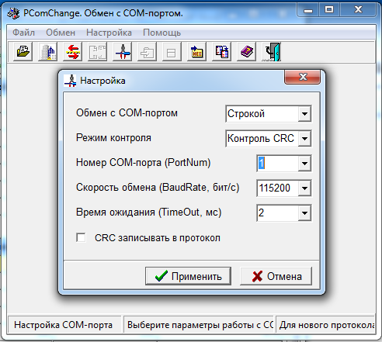
Рис. 11 Настройка ComChange
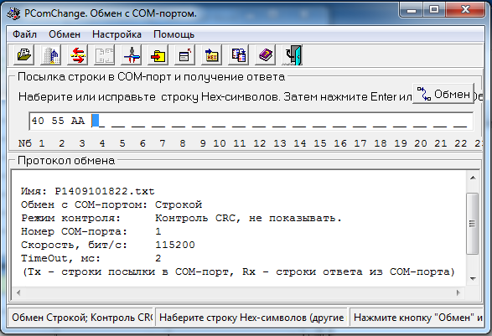
Рис. 12 Пример ввода строки байт
Передаваемая последовательность байт отображается в стоке “Tx”. После вывода строки ComChange ожидает ответа и если ответа долго (>TimeOut) нет, выводится сообщение “Rx Нет ответа”. Если ответ есть, то проверяется два байта контрольного кода CRC-16, которые должны быть «пристегнуты» к ответной строке байт. Если нет ошибки в контрольном коде, то в ответной строке Rx выводятся принятые байты.
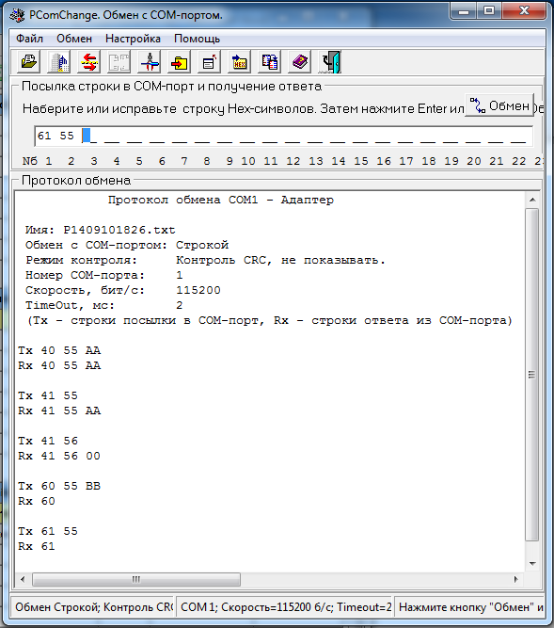
Рис. 13 Пример диалогов ComChange и макета c Lab_408
Если на шине I2C нет ведомого с данным адресом, то возвращается только один первый байт ADR_COM.
6.6 Текстовый вариант схемы лабораторной работы Lab_408
module V_Sch_Lab408( inout JB2, //SDA MASTER
inout JC2, //SDA_SLAVE
input JC1, output wire JB1, //SCL MASTER/SLAVE
input F50MHz,
input RXD, output wire TXD, //COM port
input[7:1]SW, output wire LED0, //R_W
output wire LED1, //my_reg
output wire LED7, //my_adr
output wire [3:0]AN, //Аноды дисплея
output wire [6:0]seg,/ /Сегменты дисплея
output wire seg_P, //Точка
output wire JA1, //T_start
output wire JA2, //T_AC
output wire JA3, //en_tx
output wire JA4, //T_stop
output wire JA7, //en_tx_bl output wire JB3, //SDA_SLAVE
output wire JB4, //SDA_MASTER
output wire JD1, //en_rx
output wire JD2, //ce_start
output wire JD3, //ce_stop
output wire JD4 //T_AC
);
wire clk, st ;
wire [7:0]ADR_COM; wire [7:0]adr_REG; wire[7:0]dat_REG ; wire [7:0]dat_SLAVE ; wire [2:0]N_Byte ;

//PULLUP DA1(JB2);//PULLUP резистор на SDA
BUFGDLL DD1 (.I(F50MHz), .O(clk));

ADR_COM_DAT_BL DD2 ( .RXD(RXD), .adr_COM(ADR_COM),
.clk(clk), .adr_REG(adr_REG),
.dat_REG(dat_REG),
.ce_end_RXD(st));
MASTER_I2C DD3 ( .SDA(JB2),//Физический сигнал SDA мастера
.clk(clk), .SCL(JB1), //Сигнал SCL мастера
.ADR_COM(ADR_COM), .RX_dat(dat_SLAVE), //Регистр данных от ведомого
.adr_REG(adr_REG), .SDA_MASTER(JB4), //Логический сигнал SDA мастера
.dat_REG(dat_REG), .T_start(JA1), //Старт передачи
.st(st), .T_AC(JA2), //Такт подтверждения приема байта
.en_tx(JA3), //Регистр разрешения передачи
.T_stop(JA4), //Стоп передачи
.cb_byte(N_Byte) //Счетчик байт
//.cb_bit(), //Счетчик бит //.ce_AC(), //Строб контроля подтверждения
//.err_AC(), //Триггер подтверждения
//.ce_byte(), //Конец байта //.sr_rx_SDA(), //Регистр сдвига принимаемых данных //.Q_en()
);

SLAVE_I2C DD4 ( .SDA(JC2),//Физический сигнал SDA ведомого
.SCL(JC1), .ce_start(JD2),
.clk(clk), .en_rx(JD1),
.Adr_SLAVE(SW), .SDA_SLAVE(JB3),
.T_AC(JD4),
.R_W(LED0),
.my_reg(LED1),
.my_adr(LED7),
.ce_stop(JD3)
//.ok_rx_byte(),
//.front_SCL(),
//.spad_SCL(), //.cb_bit(),
//.cb_byte(),
//.sr_rx(),
//.sr_tx(),
//.DO() );
TXD_RET_BL DD5( .clk(clk), .TXD(TXD),
.st(JD3), .en_tx_bl(JA7),
.ADR_COM(ADR_COM),
.adr_REG(adr_REG),
.dat_MASTER(dat_REG),
.dat_SLAVE(dat_SLAVE),
.cb_byte(N_Byte));

Display DD6 ( .clk(clk), .AN(AN), //Аноды
.adr_REG(adr_REG), .seg(seg), //Сегменты
.dat_MASTER(dat_REG), .seg_P(seg_P), //Точка
.dat_SLAVE(dat_SLAVE),
.R_W(ADR_COM[0]));//Команда
endmodule

